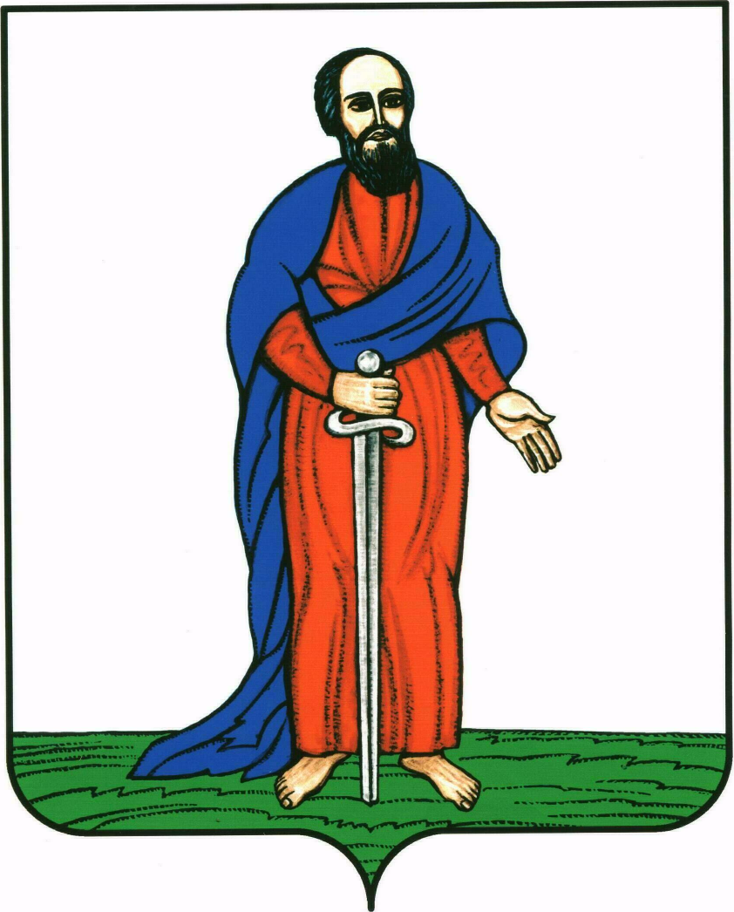

# **АДМИНИСТРАЦИЯ ГОРОДСКОГО ПОСЕЛЕНИЯ -**

# **ГОРОД ПАВЛОВСК**

**ПАВЛОВСКОГО МУНИЦИПАЛЬНОГО РАЙОНА**

**ВОРОНЕЖСКОЙ ОБЛАСТИ**

**ПРОТОКОЛ**

**Общественных обсуждений граждан, проживающих на территории города Павловска по вопросу выбора перечня работ по благоустройству городских парков по адресу: мкр.Северный 7б и ул.40 лет Октября 1а в г.Павловске Воронежской области, подлежащих реализации в 2021 году**

г. Павловск 27 марта 2020 года

Дата проведения: 27 марта 2020 года. Начало в 17-30.

Место проведения: актовый зал в д.№9 мкр. Гранитный в городе Павловске Воронежской области.

Форма проведения общественных обсуждений (слушаний): собрание граждан, проживающих на территории города Павловска Павловского муниципального района Воронежской области.

**Вопрос общественных обсуждений (слушаний):**

1. Обсуждение перечня мероприятий по обустройству городских парков и доступности для маломобильных групп населения по адресу: мкр.Северный 7б и ул.40 лет Октября 1а в г.Павловске Воронежской области, подлежащих реализации в 2021 году.

Информация доведена о проведении общественных обсуждений до сведения жителей городского поселения – город Павловск Павловского муниципального района Воронежской области путем:

- публикации в средствах массовой информации (муниципальной газете "Павловский муниципальный вестник" от 25.02.2020г. №4)

- информационного сообщения на официальном сайте администрации городского поселения - город Павловск pavlovskadmin.ru.

- размещения информационных сообщений на досках объявлений, предназначенных для размещения официальной информации.

Общественные обсуждения граждан, проживающих на территории города Павловска, по вопросу выбора перечня мероприятий по обустройству городских парков и доступности для маломобильных групп населения по адресу: мкр.Северный 7б и ул.40 лет Октября 1а в г.Павловске Воронежской области, подлежащих реализации в 2021 году проводятся администрацией городского поселения – город Павловск.

Представители общественности – жители городского поселения - город Павловск: 47 человек.

Представленные материалы:

- Перечень мероприятий по обустройству городских парков и доступности для маломобильных групп населения по ул.40 лет Октября 1а в г.Павловске Павловского муниципального района Воронежской области, подлежащего реализации в 2021 году

**Повестка дня:**

1. Оценка поступивших предложений граждан и организаций о перечне мероприятий по обустройству городского парка и доступности для маломобильных групп населения по адресу: мкр.Северный 7б и ул.40 лет Октября 1а в г.Павловске Воронежской области, подлежащих реализации в 2021 году.

.

**По вопросу утверждения перечня мероприятий по обустройству городских парков и доступности для маломобильных групп населения по адресу: мкр.Северный 7б и ул.40 лет Октября 1а в г.Павловске Воронежской области, подлежащих реализации в 2021 году:**

По ходу обсуждения:

Колесник Н.В. - начальник сектора по градостроительству, архитектуре и земельным отношениям администрации городского поселения – город Павловск сообщила, для общественного обсуждения был предложен следующий перечень мероприятий по обустройству городских парков и доступности для маломобильных групп населения по адресу: мкр.Северный 7б и ул.40 лет Октября 1а в г.Павловске Воронежской области, подлежащих реализации в 2021 году.

**По парку мкр.Северный 7б:**

1.Устройство тротуаров и аллей:

- установка бортового камня;

- установка поребрика;

- мощение аллей и прогулочных дорожек тротуарной плиткой.

2. Организация уличного освещения на всей территории парка.

3. Оборудование территории парка малыми архитектурными формами – лавочками, урнами, вазонами.

4. Организация места для установки памятника апостолу Павлу.

5.Организация детской игровой площадки.

6. Устройство системы полива.

7. Устройство ливневой канализации.

8. Озеленение территории.

9. В проекте разработать мероприятия по обеспечению условий жизнедеятельности маломобильных групп населения в соответствии с требованиями действующих нормативов.

**По парку ул.40 лет Октября 1а:**

1.Устройство новых тротуаров и аллей:

- установка бортового камня;

- установка поребрика;

- мощение аллей и прогулочных дорожек тротуарной плиткой.

2. Организация уличного освещения на всей территории парка.

3. Оборудование территории парка малыми архитектурными формами – лавочками, урнами, вазонами.

4. Восстановление памятного знака "Слава труду" в первоначальном виде.

5. Устройство "Доски почета" на месте утраченной.

6. Устройство системы полива.

7. Ограждение территории парка по периметру.

8. Озеленение территории.

9. В проекте разработать мероприятия по обеспечению условий жизнедеятельности маломобильных групп населения в соответствии с требованиями действующих нормативов.

В связи с отсутствием предложений по изменению предложенного перечня, перечень мероприятий по обустройству городских парков и доступности для маломобильных групп населения по адресу: мкр.Северный 7б и ул.40 лет Октября 1а в г.Павловске Воронежской области, подлежащих реализации в 2021 году оставить без изменений.

По результатам рассмотрения и оценки поступивших предложений

Голосовали:

За утверждение перечня мероприятий по обустройству городских парков по адресу: мкр.Северный 7б и ул.40 лет Октября 1а в г.Павловске Воронежской области, подлежащих реализации в 2021 году - 47 человек;

Против – 0 человек;

Воздержались – 0 человек.

**Решили:**

Оставить предложенный перечень мероприятий по обустройству городских парков и доступности для маломобильных групп населения по адресу: мкр.Северный 7б и ул.40 лет Октября 1а в г.Павловске Воронежской области, подлежащих реализации в 2021 году без изменений.

Глава городского

поселения – город Павловск ____________________________В.А.Щербаков

Начальник сектора по градостроительству,

архитектуре и земельным отношениям

администрации городского ______________________________Н.В. Колесник